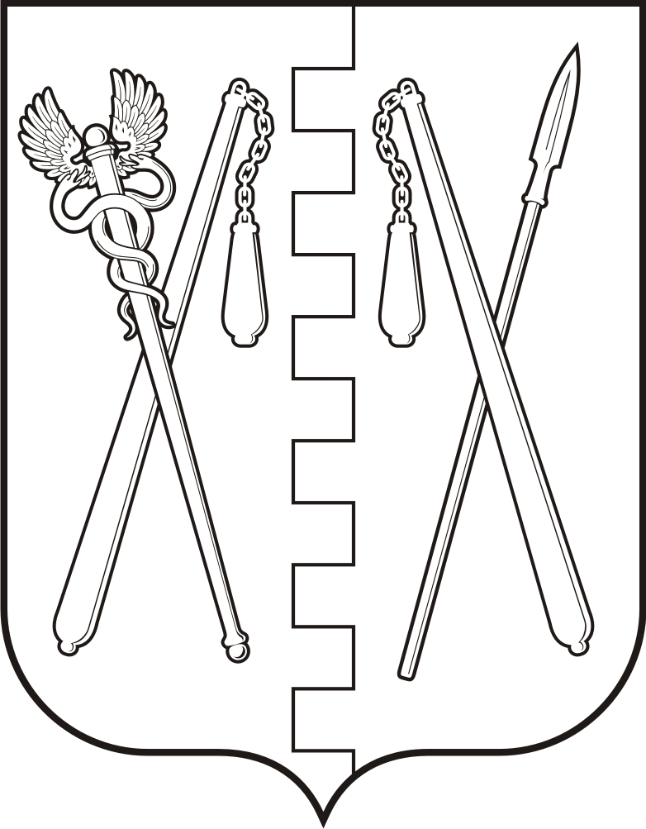
КУРГАНСКАЯ ОБЛАСТЬ
ПОЛОВИНСКИЙ МУНИЦИПАЛЬНЫЙ ОКРУГ КУРГАНСКОЙ ОБЛАСТИ
АДМИНИСТРАЦИЯ ПОЛОВИНСКОГО МУНИЦИПАЛЬНОГО ОКРУГА КУРГАНСКОЙ ОБЛАСТИ

ПОСТАНОВЛЕНИЕ
от |  | 20.03.2025 г. |  | № 131
с. Половинное
О запрете выхода (выезда) на лед
водных объектов, расположенных
в границах территории Половинского
муниципального округа Курганской
области в весенний период 2025 года

В соответствии с Водным кодексом Российской Федерации, Федеральным законом от 06.10.2003 № 131 – ФЗ «Об общих принципах организации местного самоуправления в Российской Федерации», решением КЧС Администрации Половинского муниципального округа Курганской области от 04.03.2025 г. № 2/2, в целях обеспечения безопасности людей на водных объектах, расположенных в границах территории Половинского муниципального округа Курганской области, в период таяния льда 2025 года, руководствуясь Уставом Половинского муниципального округа Курганской области Администрация Половинского муниципального округа Курганской области
ПОСТАНОВЛЯЕТ:
1. Установить запрет в местах массового выхода (выезда) на лед водных объектов, расположенных в границах территории Половинского муниципального округа Курганской области, граждан и автотранспортных средств, а также тракторов, снегоходов и гужевого транспорта, принадлежащего юридическим и физическим лицам, с 20.03.2025 г.
2. Руководителям территориальных отделов Администрации Половинского муниципального округа Курганской области, в границах которых находятся озера и другие водоемы:
- организовать контроль над местами массового выхода людей на лед в целях предупреждения и профилактики несчастных случаев;
- принять меры по недопущению выезда на лед автотранспортных средств, рыбаков любителей, начиная с 20.03.2025 г.
3. Рекомендовать руководителям предприятий – арендаторов водоемов:
- организовать контроль над местами массового выхода людей на лед в целях предупреждения и профилактики несчастных случаев;
- принять меры по недопущению выезда на лед автотранспортных средств, рыбаков любителей, начиная с 20.03.2025 г.
4. Обнародовать (опубликовать) настоящее постановление в информационном бюллетене «Вестник Половинского муниципального округа», а также в дополнительных источниках обнародования муниципальных правовых актов Половинского муниципального округа Курганской области: на официальном сайте Администрации Половинского муниципального округа Курганской области в информационно-телекоммуникационной сети «Интернет»; в местах, доступных для неограниченного круга лиц.
5. Контроль над исполнением настоящего постановления возложить на первого заместителя Главы Половинского муниципального округа Курганской.

Глава Половинского муниципального округа
Курганской области В. В. Меньщиков

